**Opgave 1.1**

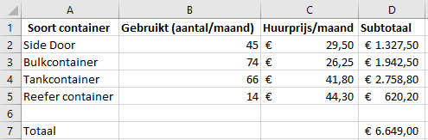

**Opgave 1.2**

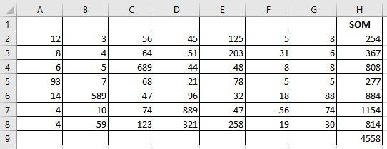

**Opgave 1.3**

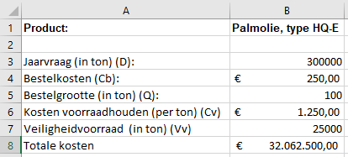

**Opgave 1.4**

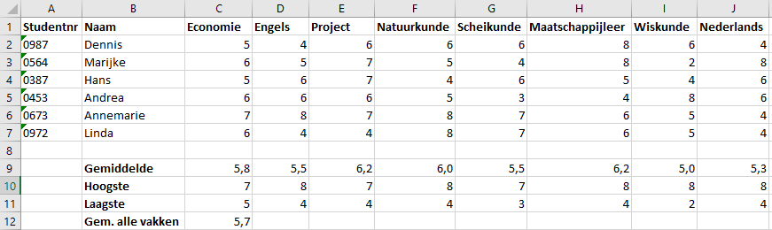

**Opgave 1.5**

